Ismét kiderült, hogy a Toyota gyártja a legmegbízhatóbb autókat
A kilencvenéves szakmai múltra visszatekintő Consumer Reports ismét elkészítette átfogó, éves megbízhatósági felmérését az Egyesült Államokban. A nonprofit szervezet által összegyűjtött felhasználói tapasztalatok egyértelmű képet festenek arról, hogy mire számíthatnak a vásárlók az egyes autómárkáktól.

Ismét a Toyota, a Subaru és a Lexus vezeti a CR legfrissebb rangsorát, amely az egyes autógyártók termékeinek megbízhatóságát mutatja meg. Tavaly ugyanez a három márka végzett az élen, hasonló eredményekkel, de eltérő sorrendben. Az 1936-ban alapított amerikai nonprofit piackutató szervezet a piacon kapható szinte minden új autó, pickup és SUV várható megbízhatósági értékét kiszámítja a saját felmérései alapján, amelyekben a tagok részletes jelentéseket és adatokat adnak a járműveikkel kapcsolatos problémákról.
A Lexus, a Subaru és a Toyota még mindig a mezőny előtt
Bár 2024-hez képest a sorrend megváltozott, 2025-ben is ugyanazok az autógyártók álltak a márkaértékelés élén. Nem lehet véletlen, hogy mind a három, élen végzett márka hasonló elveket követ a megbízhatóság növelése érdekében, beleértve a közös alkatrészek használatát a modellcsaládon belül, és a konzervatív, fokozatos változtatásokat (modellváltáskor, modellfrissítésekor) a radikális módosítások helyett.
Persze egyetlen autógyártó sem mentes az új modellek gyártásával járó problémáktól, de vannak olyanok – mint például a Toyota – amelyek gyorsan kijavítják a hibákat. Például a Camry értékelése az átlagos szintre esett vissza a tavalyi felmérésben a 2025-ös modellévre történő frissítés után. Mindössze 56-os pontszámmal rendelkezett a népszerű szedán, de idén 74-re tornászta vissza magát, így már holtversenyben van a Honda Accorddal a kategória második helyén, a győztes Toyota Crown mögött. Tavaly a Toyota Tacoma és Tundra pickupok megbízhatósága is átlag alatti volt. A Tundra aktuális, 2022-ben érkezett nemzedéke vadonatúj platformot és motorokat kapott, és ezt követően a Toyotának egy kis időbe telt, mire megoldotta a kezdeti gyártási problémákat. A CR friss adatai azt mutatják, hogy idén a Tundra olyan mértékben fejlődött, hogy a 2026-os modellévű változata már a márkától várható megbízhatóságot hozza. Az egy mérettel kisebb Tacoma még gyorsabban kiheverte a gyermekbetegségeit: a Toyota a 2024-es modellévre újratervezte a modellt, amely tavaly még átlag alatti pontszámot produkált a CR-nél, de idénre már az átlag fölé javította az eredményét.
A Toyota többi modellje átlagos vagy annál is jobb megbízhatósággal rendelkezik, a japán márka hat típusa is bekerült az idei felmérés tíz legmegbízhatóbb autója közé. Az eleve megbízható modellek folyamatos fejlesztésével, valamint a vadonatúj Land Cruiser Prado és az áttervezett 4Runner terepjárók jó megbízhatóságának köszönhetően a japán márka idén a CR rangsorának élére került.
A Toyota közeli partnere, a Subaru egy hellyel esett vissza tavalyhoz képest, és az idei felmérésben a második legmegbízhatóbb autógyártó lett. Az Impreza a legmegbízhatóbb modellje, a vele lényegében megegyező, emelt futóműves Crosstrek pedig a harmadik legmegbízhatóbb. A Forester Hybrid átlagon felüli megbízhatósággal rendelkezik, míg a hagyományos Forester átlagos pontszámot ért el. A Toyota GR86 ikertestvére, a BRZ sportkocsi és az Impreza-alapú WRX sportszedán is átlagon felüli megbízhatósággal rendelkezik.
Mint köztudott, a Lexus a Toyota luxusmárkája, ezért számos modellje ugyanazokat a platformokat és hajtásláncokat használja, mint az anyamárka típusai. Ennek ismeretében nem csoda, hogy minden Lexus modell átlagos vagy annál jobb megbízhatósági besorolással rendelkezik a CR-nél. A legjobb értékelést azonban egy olyan modell – az IS – kapta, amelynek nincs Toyota megfelelője, hajtáslánca és platformtársa. A középkategóriás sportszedánnak még úgy is jóval átlag feletti a megbízhatósága, hogy nemrég esett át egy átfogó modellfrissítésen. A három legmegbízhatóbb kis és kompakt prémium SUV az Egyesült Államokban a Lexus NX, az NX Hybrid és az UX. A TX vezeti a középkategóriás, három üléssoros prémium SUV kategóriát, a Lexus RZ pedig a legjobb megbízhatósággal rendelkezik a tisztán elektromos hajtású prémium SUV-ok között.
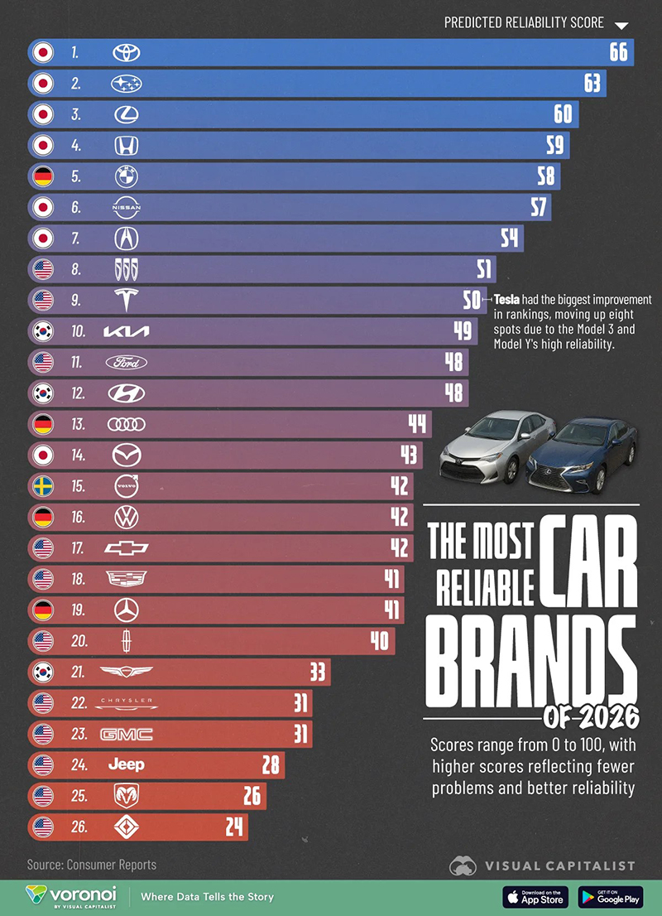
A 2025-ös Consumer Reports megbízhatósági jelentés további fontos megállapításai:
• Bár az öntöltő hibridek összetettebbek, mint egy csak belső égésű motorral működő járművek, egyes autógyártók – különösen a Toyota és a Lexus – már olyan régóta gyártják ezeket, hogy az öntöltő hibrid modelljeik megbízhatósága gyakran hasonló vagy jobb, mint a benzinüzemű változatoké. Idén a Ford F-150 Hybrid, a Kia Carnival Hybrid és a Toyota Grand Highlander Hybrid rendelkezik a legjobb megbízhatósággal a maguk kategóriájában, de a Honda CR-V Hybrid, a Lexus NX Hybrid és a Subaru Forester Hybrid szintén a kategóriája élén végzett.
• A tisztán elektromos autók és PHEV-ek továbbra is gyengébb megbízhatósági eredményeket mutatnak, mint az öntöltő hibridek és a csak belső égésű motorral szereltek. Az idei rangsorban szereplő 26 márka 13 legkevésbé megbízható modellje között kizárólag tisztán elektromos, vagy PHEV hajtásúak találhatók. Mind közül az elektromos Kia EV9 lett a legkevésbé megbízható.
• Az ázsiai autógyártók továbbra is vezető szerepet töltenek be az iparágban a megbízhatóság terén, a régióban 1-től 100-ig terjedő skálán átlagosan 56 pontot értek el. Idén a tíz legmegbízhatóbb márka közül hét közülük került ki.
• 2025-ben a CR szerint a három legmegbízhatóbb autótípus a Honda Passport, a Lexus IS és a Toyota 4Runner volt.

A megbízhatóság pontozása
A Consumer Reports minden évben megkérdezi tagjait az elmúlt 12 hónapban a járműveikkel tapasztalt problémákról. Idén körülbelül 380 ezer, 2000 és 2025 között gyártott jármű adatait használták fel a jelentéshez. A szakértőik 20 konkrét területet vizsgáltak meg, amelyek a kisebb problémáktól, például a törött belső kárpitoktól vagy az infotainment rendszerek javítását célzó szoftverfrissítésektől kezdve a nagyobb és potenciálisan költséges műszaki hibákig terjednek. Utóbbi kategóriába azok a meghibásodások tartoznak, amelyek miatt a járművek mozgásképtelenné válnak. Mérlegelték az egyes problématípusok súlyosságát és a tulajdonosra gyakorolt hatásukat, beleértve a költségeket és a biztonságos vezethetőség képességét is. Ebből kiindulva minden modellhez egy megbízhatósági pontszámot készítettek, amely 1-től 100-ig terjedhet. Egy jármű összesített pontszámának kiszámításakor a megbízhatósági besorolást kombinálják a zárt pályán végzett tesztelés során gyűjtött adatokkal, valamint a tulajdonoselégedettségi felmérések eredményeivel, illetve a biztonsági funkciókkal és a töréstesztadatokkal is.

Fotók: Lexus, Toyota, Visual Capitalist

Kiadta a Smarter Média Kommunikációs Ügynökség (http://news.smartermedia.hu)
Forrás: https://news.smartermedia.hu/nemzetkozi-hirek/ismet-kiderult-hogy-a-toyota-gyartja-a-legmegbizhatobb-autokat

